

**Павлодар облысы әкімдігінің 2014 жылғы 24 сәуірдегі "Діни қызмет саласындағы мемлекеттік көрсетілетін қызметтер регламенттерін бекіту туралы" № 123/4 қаулысына өзгеріс және толықтырулар енгізу туралы**

***Күшін жойған***

Павлодар облыстық әкімдігінің 2014 жылғы 17 шілдедегі № 249/7 қаулысы. Павлодар облысының Әділет департаментінде 2014 жылғы 25 тамызда № 3955 болып тіркелді. Күші жойылды - Павлодар облыстық әкімдігінің 2015 жылғы 19 мамырдағы № 143/5 (алғаш ресми жарияланған күнінен кейін он күнтізбелік күн өткен соң қолданысқа енгізіледі) қаулысымен

      Ескерту. Күші жойылды - Павлодар облыстық әкімдігінің 19.05.2015 № 143/5 (алғаш ресми жарияланған күнінен кейін он күнтізбелік күн өткен соң қолданысқа енгізіледі) қаулысымен.  
      РҚАО ескертпесі.  
      Құжаттың мәтінінде түпнұсқаның пунктуациясы мен орфографиясы сақталған.  
      Қазақстан Республикасының 2013 жылғы 15 сәуірдегі "Мемлекеттік көрсетілетін қызметтер туралы" Заңының 16-бабы 3-тармағына сәйкес Павлодар облысының әкімдігі **ҚАУЛЫ ЕТЕДІ:**  
      1. Павлодар облысы әкімдігінің 2014 жылғы 24 сәуірдегі "Діни қызмет саласындағы мемлекеттік көрсетілетін қызметтер регламенттерін бекіту туралы" мемлекеттік көрсетілетін қызмет регламентін бекіту туралы" № 123/4 қаулысына (Нормативтік құқықтық актілерді мемлекеттік тіркеу тізілімінде № 3825 болып тіркелген, 2014 жылғы 3 маусымда "Сарыарқа самалы" газетінде, 2014 жылғы 3 маусымда "Звезда Прииртышья" газетінде жарияланды) келесі өзгеріс және толықтырулар енгізілсін:  
      1-тармақтың орыс тіліндегі екінші абзацы мынадай редакцияда жазылсын:  
      "Миссионерлік қызметті жүзеге асыратын тұлғаларды тіркеуді және қайта тіркеуді жүргізу.";  
      көрсетілген қаулымен бекітілген "Миссионерлік қызметті жүзеге асыратын тұлғаларды тіркеуді және қайта тіркеуді жүргізу" мемлекеттік көрсетілетін қызмет регламенті:  
      3-бөлім мына мазмұндағы 3) тармақшамен:  
      "3) мемлекеттік қызмет көрсету процесінде рәсімдердің (іс-қимылдардың) ретін, көрсетілетін қызметті берушінің құрылымдық бөлімшелерінің (қызметкерлерінің) өзара іс-қимылдарының толық сипаттамасы осы регламенттің 3-қосымшасына сәйкес мемлекеттік қызмет көрсетудің бизнес-процестерінің анықтамалығында көрсетіледі.";  
      осы қаулының 1-қосымшасына сәйкес 3-қосымшамен толықтырылсын;  
      көрсетілген қаулымен бекітілген "Діни іс-шараларды өткізуге арналған үй-жайларды ғибадат үйлерінен (ғимараттарынан) тыс жерлерде орналастыруға келісу туралы шешім беру" мемлекеттік көрсетілетін қызмет регламенті:  
      3-бөлім мына мазмұндағы 3) тармақшамен:  
      "3) мемлекеттік қызмет көрсету процесінде рәсімдердің (іс-қимылдардың) ретін, көрсетілетін қызметті берушінің құрылымдық бөлімшелерінің (қызметкерлерінің) өзара іс-қимылдарының толық сипаттамасы осы регламенттің 3-қосымшасына сәйкес мемлекеттік қызмет көрсетудің бизнес-процестерінің анықтамалығында көрсетіледі";  
      осы қаулының 2-қосымшасына сәйкес 3-қосымшамен толықтырылсын;  
      көрсетілген қаулымен бекітілген "Діни әдебиетті және діни мазмұндағы өзге де ақпараттық материалдарды, діни мақсаттағы заттарды тарату үшін арнайы тұрақты үй-жайлардың орналастырылуын бекіту туралы шешім беру" мемлекеттік көрсетілетін қызмет регламенті:  
      3-бөлім мына мазмұндағы 3) тармақшамен:  
      "3) мемлекеттік қызмет көрсету процесінде рәсімдердің (іс-қимылдардың) ретін, көрсетілетін қызметті берушінің құрылымдық бөлімшелерінің (қызметкерлерінің) өзара іс-қимылдарының толық сипаттамасы осы регламенттің 3-қосымшасына сәйкес мемлекеттік қызмет көрсетудің бизнес-процестерінің анықтамалығында көрсетіледі";  
      осы қаулының 3-қосымшасына сәйкес 3-қосымшамен толықтырылсын.  
      2. "Павлодар облысының дін істері басқармасы" мемлекеттік мекемесі заңнамамен белгіленген тәртіпте:  
      осы қаулының аумақтық әділет органында мемлекеттік тіркелуін;  
      осы қаулының аумақтық әділет органында мемлекеттік тіркелгеннен кейін он күнтізбелік күн ішінде бұқаралық ақпарат құралдарында және "Әділет" ақпараттық-құқықтық жүйесінде ресми жариялануға жіберілуін қамтамасыз етсін.  
      3. Осы қаулының орындалуын бақылау облыс әкімінің орынбасары А.А. Өрсариевке жүктелсін.  
      4. Осы қаулы алғашқы ресми жарияланған күнінен кейін он күнтізбелік күн өткеннен кейін қолданысқа енгізіледі.

|  |  |
| --- | --- |
| *Облыс әкімі* | *Қ. Бозымбаев* |

|  |  |
| --- | --- |
|  | Павлодар облысы әкімдігінің 2014 жылғы "17" шілдедегі № 249/7 қаулысына 1-қосымша "Миссионерлік қызметті жүзеге асыратын тұлғаларды тіркеуді және қайта тіркеуді жүргізу" мемлекеттік көрсетілетін қызмет регламентіне 3-қосымша |

**Көрсетілетін қызметті беруші арқылы**  
**"Миссионерлік қызметті жүзеге асыратын тұлғаларды тіркеуді және**  
**қайта тіркеуді жүргізу" мемлекеттік қызмет көрсетудің**  
**бизнес-процестерінің анықтамалығы**

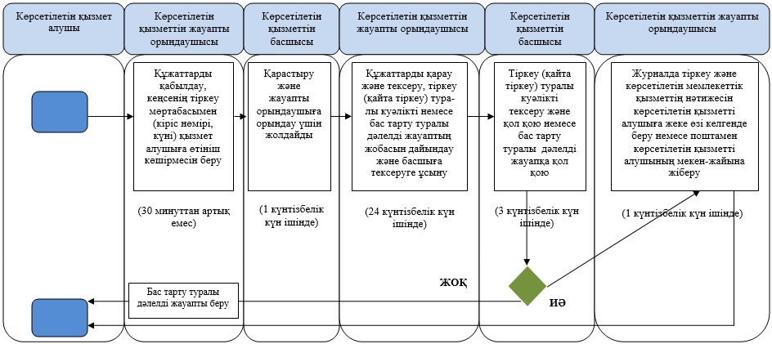

**Шартты белгілер:**

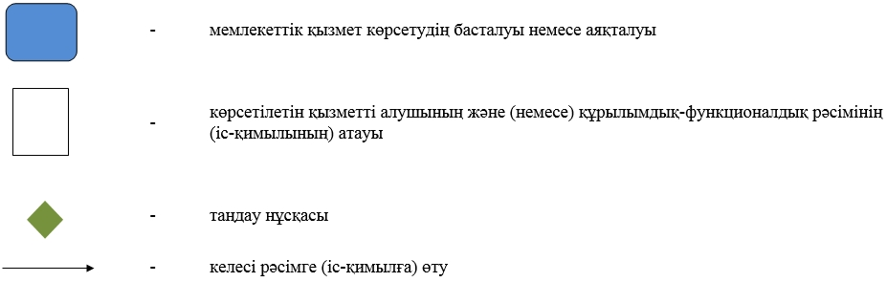

|  |  |
| --- | --- |
|  | Павлодар облысы әкімдігінің 2014 жылғы "17" шілдедегі № 249/7 қаулысына 2-қосымша "Діни іс-шараларды өткізуге арналған үй-жайларды ғибадат үйлерінен (ғимараттарынан) тыс жерлерде орналастыруға келісу туралы шешім беру" мемлекеттік көрсетілетін қызмет регламентіне 3-қосымша |

**Көрсетілетін қызметті беруші арқылы**  
**"Діни іс-шараларды өткізуге арналған үй-жайларды ғибадат**  
**үйлерінен (ғимараттарынан) тыс жерлерде орналастыруға келісу**  
**туралы шешім беру" мемлекеттік қызмет көрсетудің**  
**бизнес-процестерінің анықтамалығы**

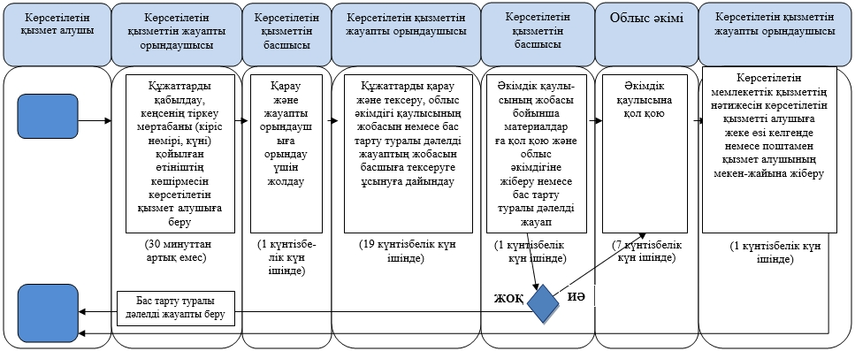

**Шартты белгілер:**

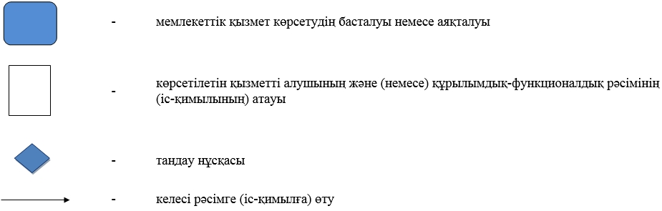

|  |  |
| --- | --- |
|  | Павлодар облысы әкімдігінің 2014 жылғы "17" шілдедегі № 249/7 қаулысына 3-қосымша "Діни әдебиетті және діни мазмұндағы өзге де ақпараттық материалдарды, діни мақсаттағы заттарды тарату үшін арнайы тұрақты үй-жайлардың орналастырылуын бекіту туралы шешім беру" мемлекеттік көрсетілетін қызмет регламентіне 3-қосымша |

**Көрсетілетін қызметті беруші арқылы**  
**"Діни әдебиетті және діни мазмұндағы өзге де ақпараттық**  
**материалдарды, діни мақсаттағы заттарды тарату үшін арнайы**  
**тұрақты үй-жайлардың орналастырылуын бекіту туралы шешім беру"**  
**мемлекеттік қызмет көрсетудің бизнес-процестерінің анықтамалығы**

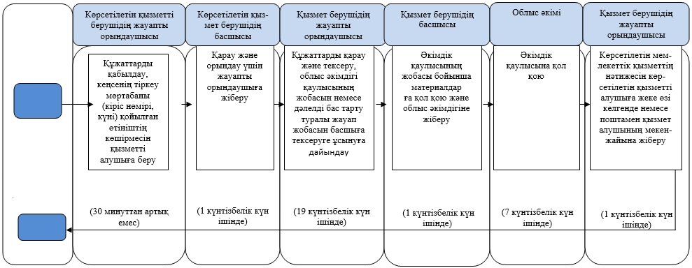

**Шартты белгілер:**



© 2012. Қазақстан Республикасы Әділет министрлігінің «Қазақстан Республикасының Заңнама және құқықтық ақпарат институты» ШЖҚ РМК